Instalação Flutter

**Instale o Java 8**

<https://www.oracle.com/java/technologies/>

<https://www.oracle.com/java/technologies/javase-downloads.html>

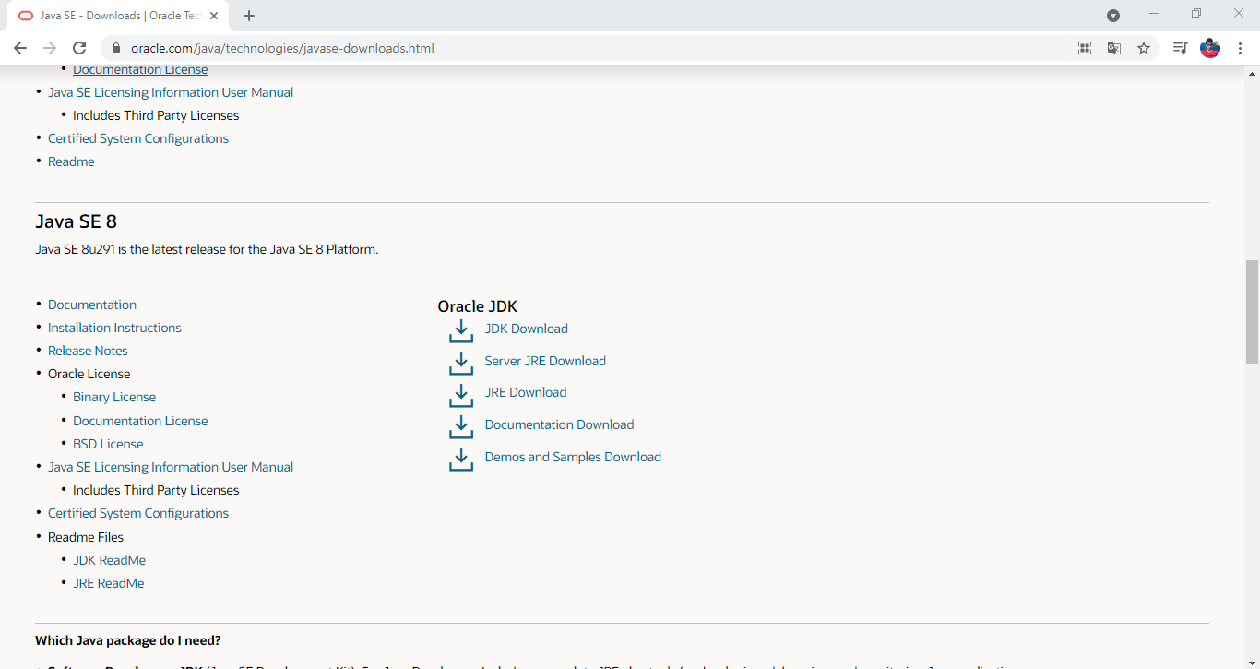

Escolha o SDK

Executar .exe baixado

**Instalar o GIT**

<http://git-scm.com/download>

Após executar o .exe

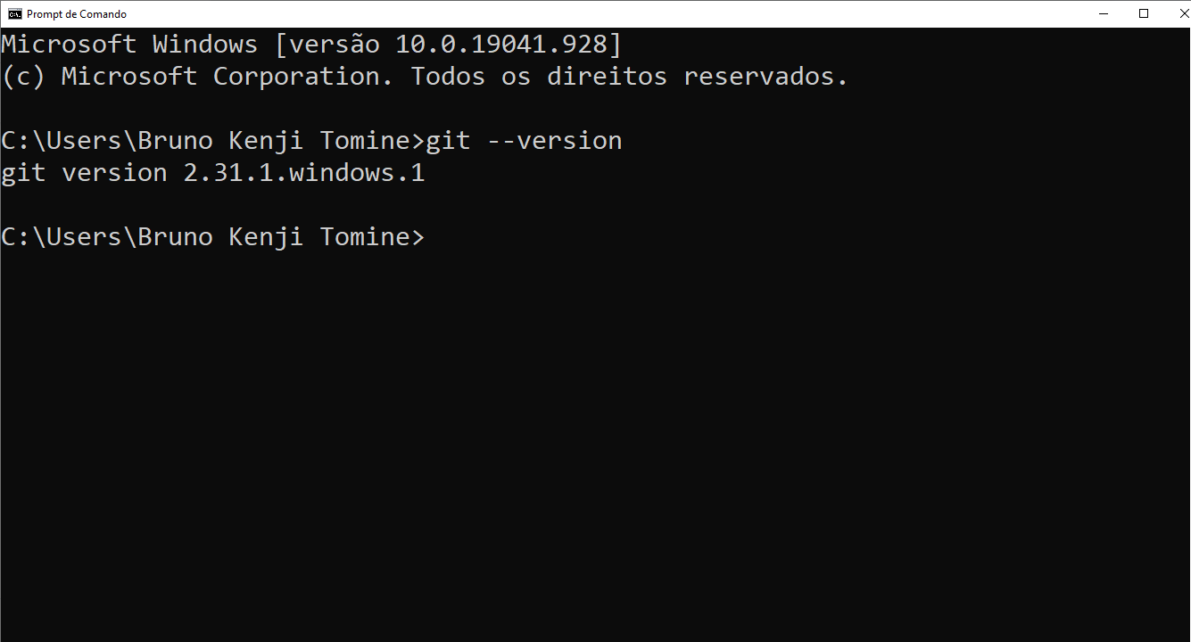

**Instalar VisualStudio**

<https://code.visualstudio.com>

Executar .exe baixado

**Instalar Android Studio**

<https://developer.android.com/studio>

Executar .exe baixado

Selecionar Custom

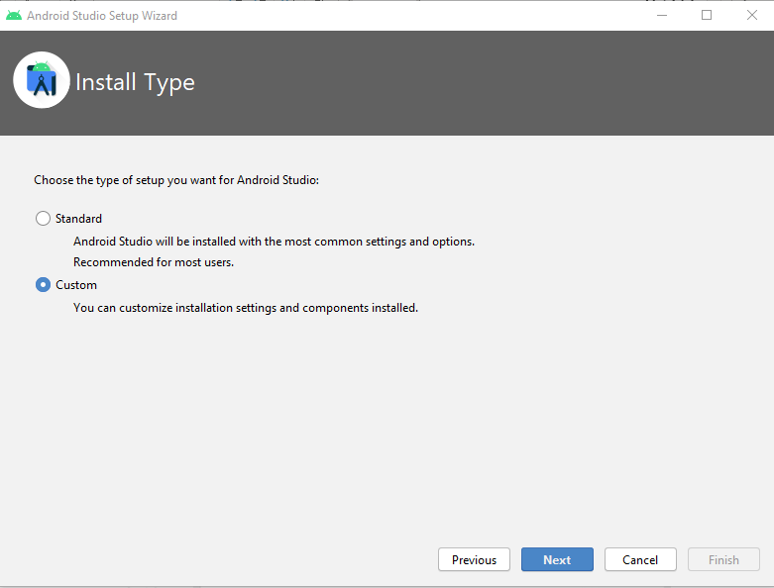

Deixar marcado Android Virtual Device

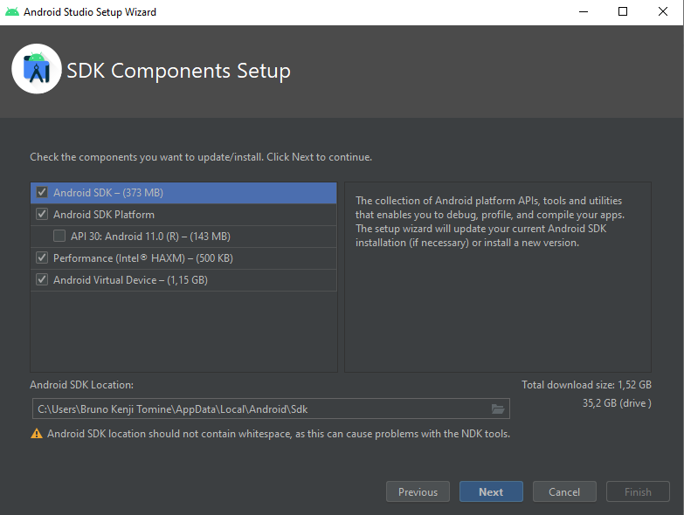

Selecione Configure/ AVD Manager para adicionar um dispositivo virtual

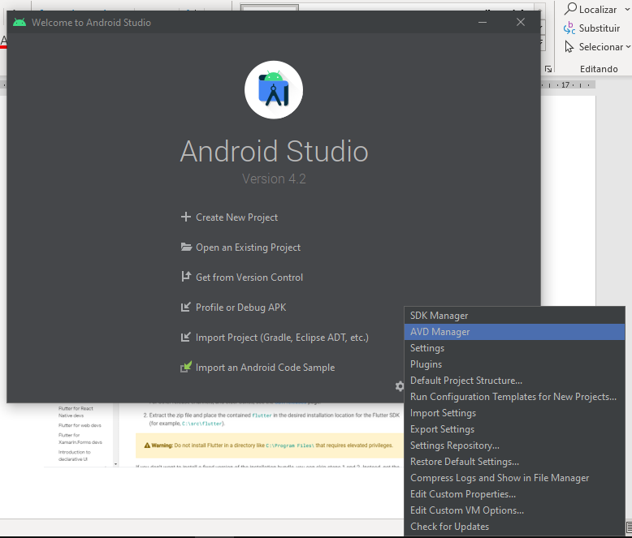

**Instalar Flutter**

<https://flutter.dev/>

<https://flutter.dev/docs/get-started/install>

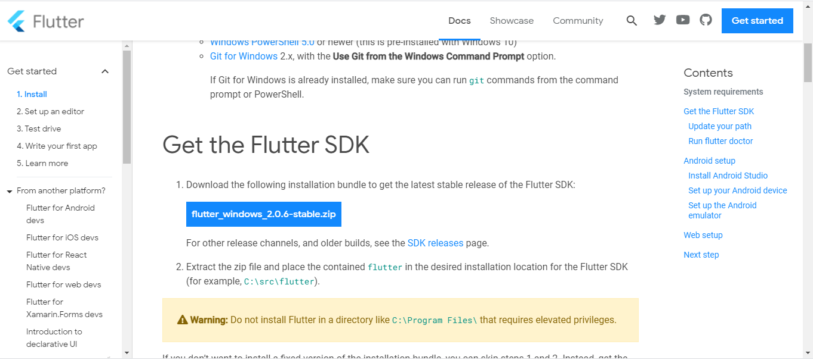

Para instalar o Flutter inicie um dispositivo virtual do android studio

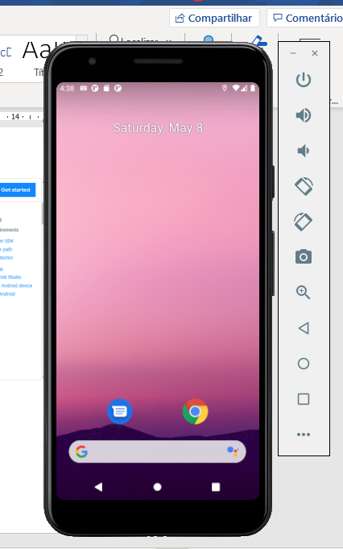

Descompactar o arquivo .zip baixado, e adicione no local desejado.

No meu caso ficar na pasta C:\flutterDev\flutter

Em seguida va em meu computador/propriedades e configurações avançadas do sistema

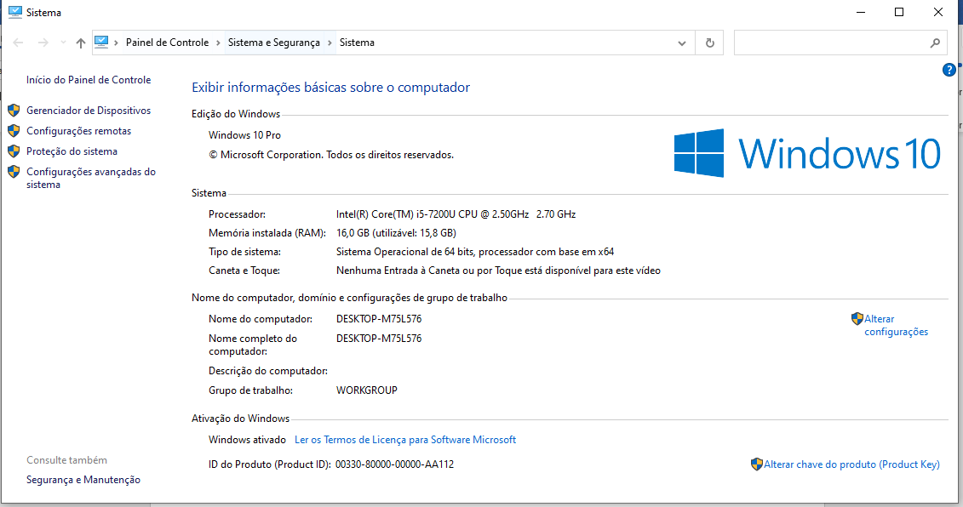

Selecione Variáveis de ambiente

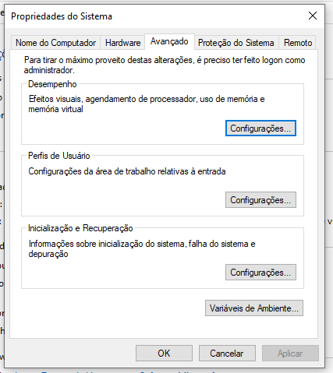

Em Path adicione o caminho da pasta flutter, para ser acessada pelo sistema

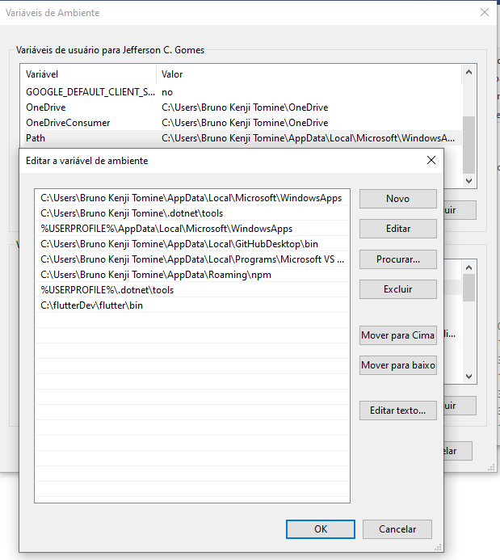

Use o comando flutter doctor para efetuar a verificação do sistema, se esta instalado tudo corretamente.

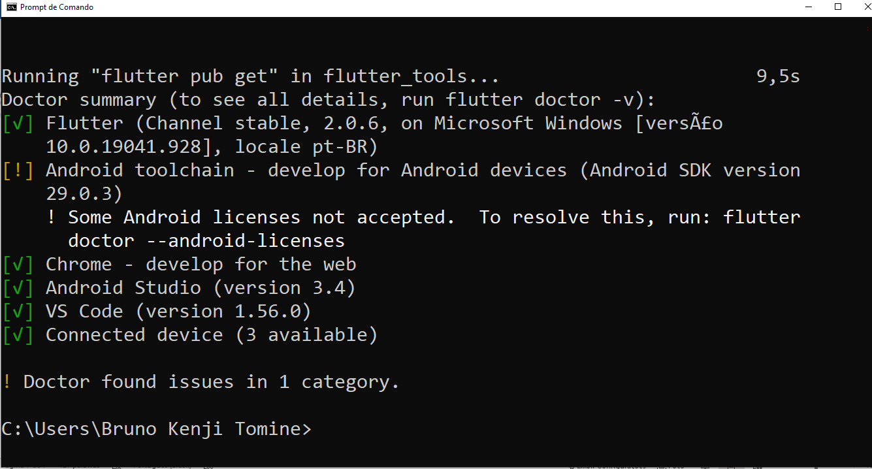

Pode ser visto um problema de licença do android studio

Para resolver esse problema iremos utilizar o comando flutter doctor --android-licenses como na própria informação diz. E aceite todas licenças colocando y e ender.

Após a execução rode de novo o comando flutter doctor para verificar se todos problemas foram resolvidos.

Agora instale o plugin do flutter no visual studio code

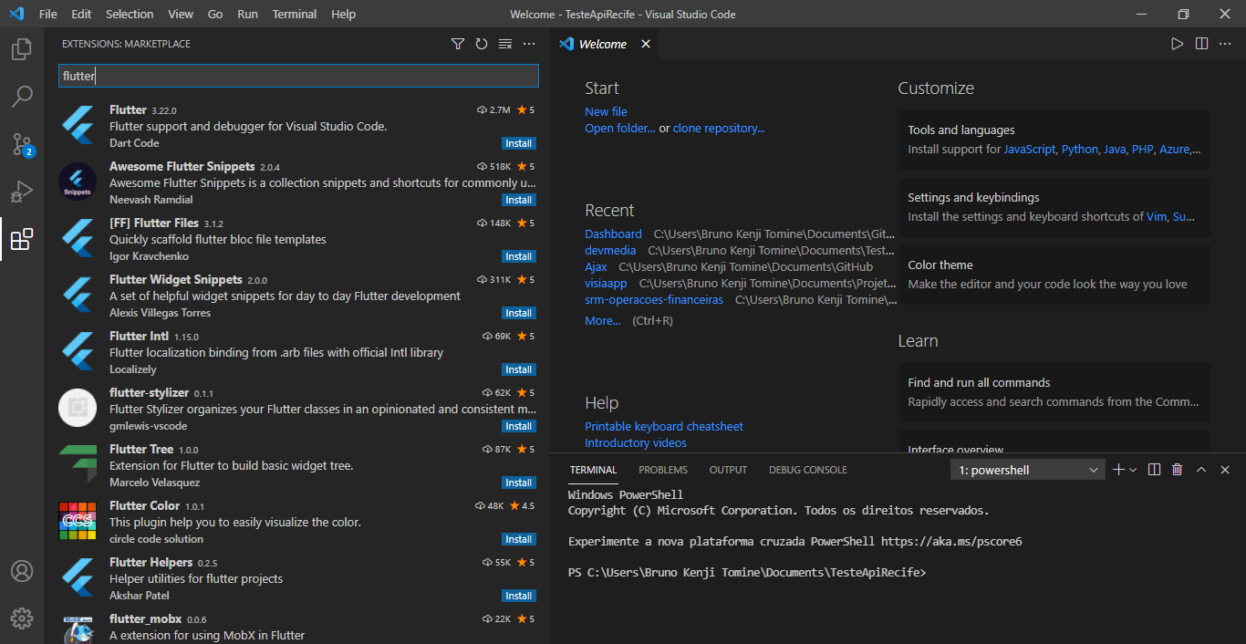

Tambem instale o plugin no android studio indo em configure

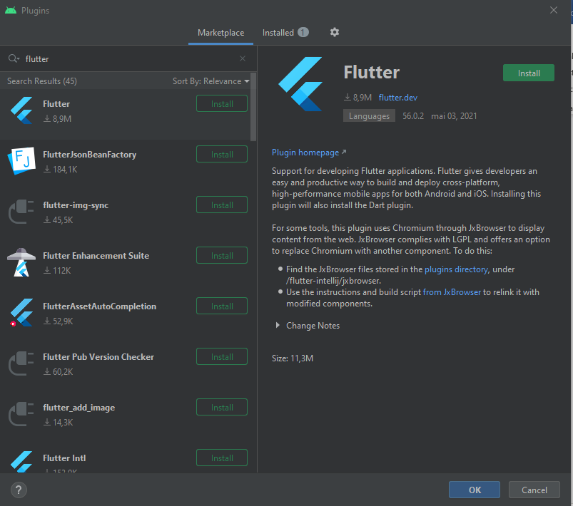

Agora vamos criar uma aplicação de exemplo para ver se esta tudo configurado corretamente

Use o comando flutter create exemplo no cmd.

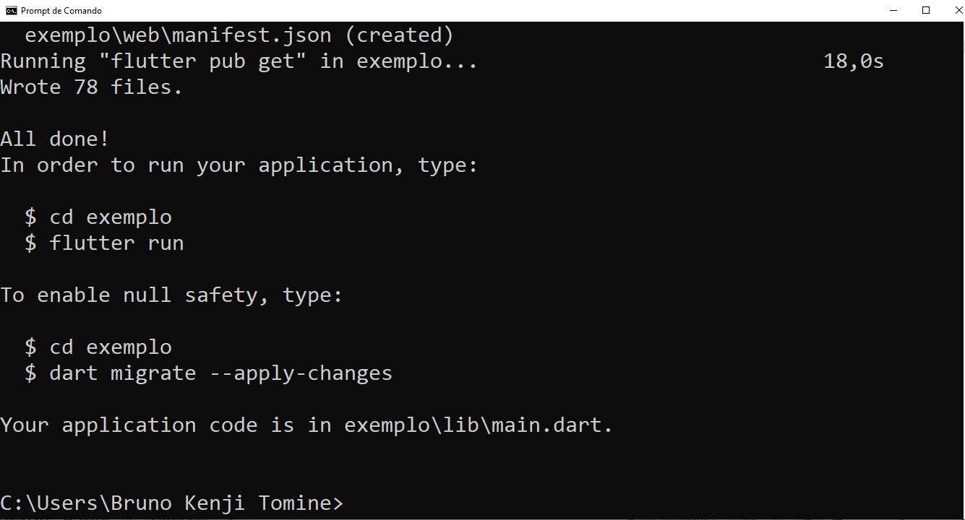

Entre no projeto criado e execute o comando flutter run

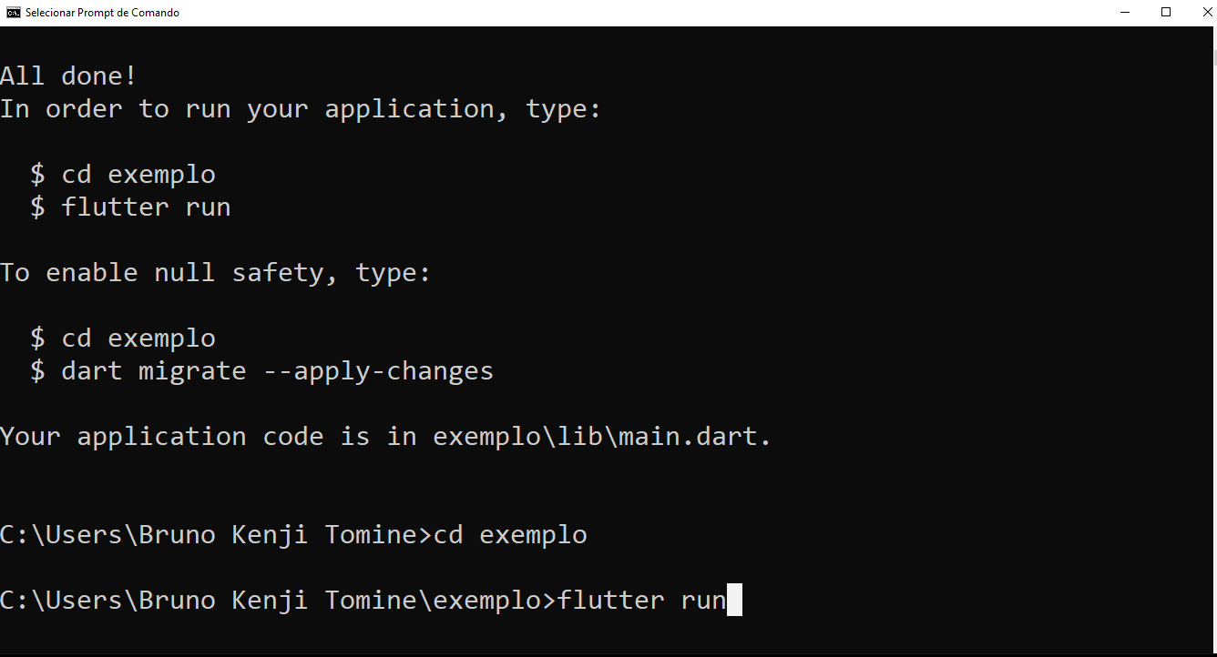

Agora ira baixar no virtual device

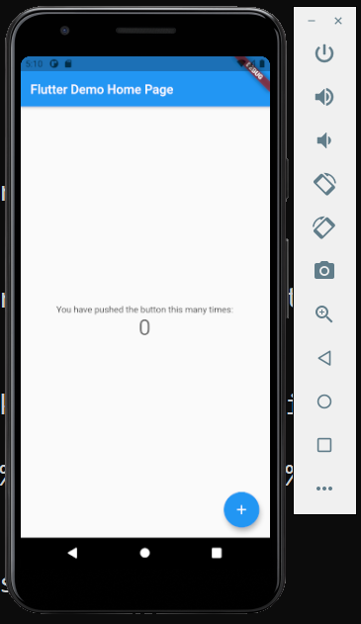

**Executando aplicação via VSCode**

Abra a pasta do projeto que foi criado de exemplo do passo anterior pelo VSCode.

Clique em Start Without Debuging

